Міністерство освіти і науки України

Харківський національний університет імені В.Н. Каразіна

Факультет комп’ютерних наук

# ЛАБОРАТОРНА РОБОТА № 3

з дисципліни «Алгоритми комп`ютерної фізики»

Тема: ««Силовой резонанс»

Виконав:

студент 3 курсу

групи КС-32

Обора Роман Сергійович

Перевірив: Аверков Ю.О.

Харків – 2020

Целью данной работы является ознакомление с параметричным резонансом в частности с параметрической нестабильностью, теоремой Флоке, уравнением Матье.

ХОД РАБОТЫ

В первом задании требуется построить зоны параметрической неустойчивости для резонансов с номерами n0=2 и n0=3 и сравнить результаты с рисунком 3.б) из лекции 4.

Зонa параметричной неустойчивости для резонансa при n0=1.

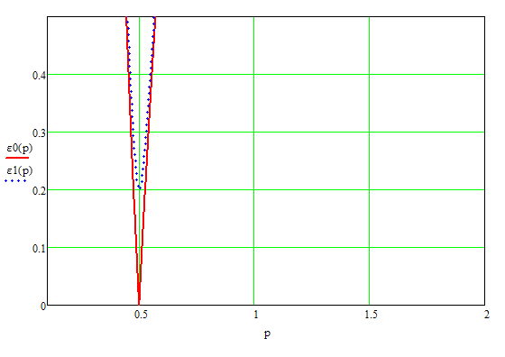

Зонa параметричной неустойчивости для резонансa при n0=2.

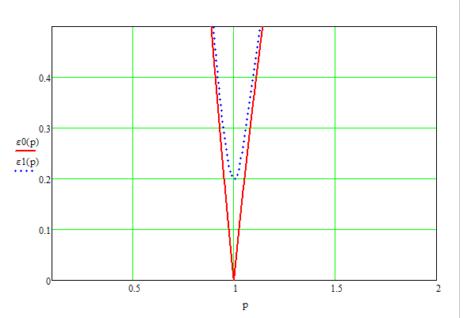

Зонa параметричной неустойчивости для резонансa при n0=3.

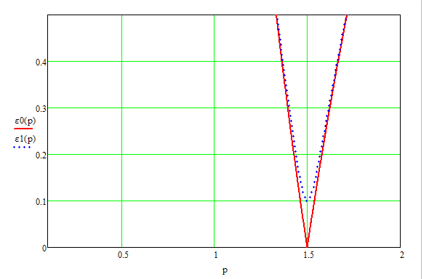

На рисунке ниже мы видим графики зависимости и фазовый портрет системы, при ν0 < νth(ω)

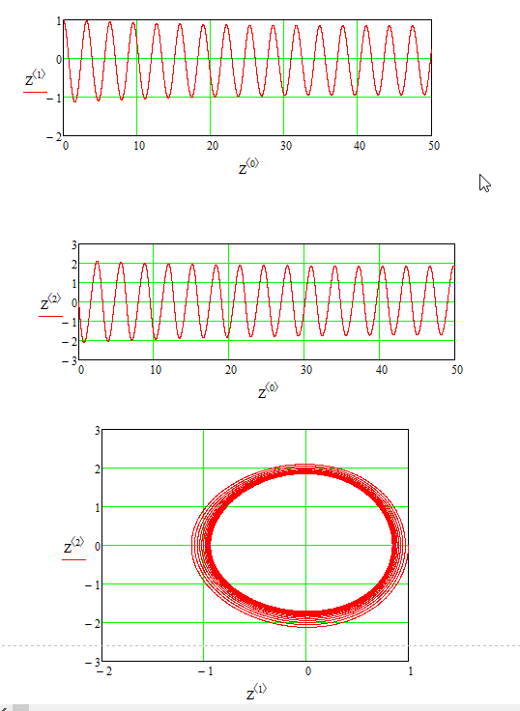

На рисунке мы видим графики зависимости и фазовый портрет системы, при ν0 = νth(ω), так называемая параметрическая регенерация

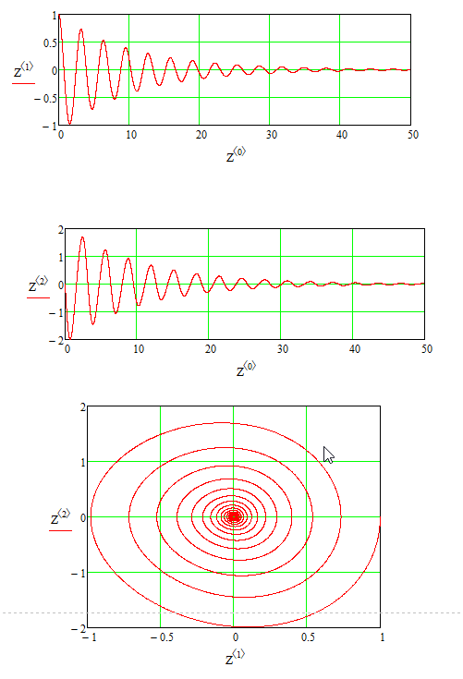

На рисунке мы видим графики зависимости и фазовый портрет системы, при ν0 > νth(ω), так называемая параметрическая регенерация

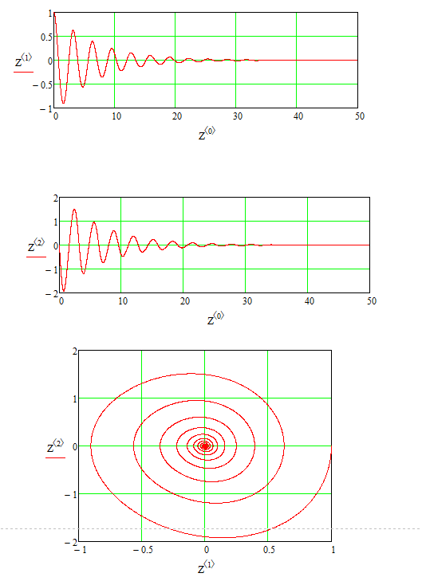

# ВЫВОДЫ

Таким образом, в ходе выполнения данной работы было изучено поведение и характеристики силового резонанса. В ходе исследований полученных результатов мы ознакомились з процессом моделирования суперпозиций колебаний.